Приложение № 1

**ПАСПОРТ**

**воинского захоронения на территории**

**Насыр-Кортского административного округа**

**РОССИЯ**

|  |
| --- |
| **1. Место и дата захоронения:** |
| Республика Ингушетия, г.Назрань, Насыр-Кортский АО, ул.Бакинская б/н  1941 г. |
| **2. Вид захоронения:** |
| Братская могила, Великая Отечественная война |
| **3. Размеры захоронения и его состояние**: |
| 3,50 х 3,50 м, состояние удовлетворительное |
| **4. Краткое описание памятника (надгробия) на захоронении:** |
| 4 столба высотой 3м, гранитная плита |
| высота обелиска 112х80 м. |
|  |

|  |  |  |
| --- | --- | --- |
| Всего | В том числе | |
| известных | неизвестных |
| 4 | 4 | - |

**5. Количество захороненных:**

**6. Персональные сведения о захороненных:**

|  |  |  |  |  |  |  |  |
| --- | --- | --- | --- | --- | --- | --- | --- |
| № п/п | Должность, подразделение/воинская часть | Воинское звание | Фамилия, имя, отчество | Дата рождения | Дата гибели (смерти) | Место захоронения на кладбище, участке кладбища | Откуда перезахоронен |
| 1. |  | Мл.лейтенант | Павлов Г.Н. | 1914 | 1942 | Братская могила |  |
| 2. |  | Ст.сержант | Юдин В.И. | 1923 | 1942 | Братская могила |  |
| 3.. |  | Герой совет.союза | Половинкин В.А. | 1922 | 1942 | Братская могила |  |
| 4. |  | Мл.лейтенант | Эсмурзиев М.А. | 1916 | 1942 | Братская могила |  |

(оборотная сторона)

|  |
| --- |
| **7. Сведения об организации, осуществляющей шефство над воинским захоронением:** |
| Администрация Насыр-Кортского административного округа г.Назрань |

|  |
| --- |
| **8. Фотоснимок захоронения: 9. Схема расположения захоронения:**  Координаты GPS – 430 12 44.514 |
| C:\Users\User\Desktop\фото юдина\памятник.jpgC:\Users\User\Desktop\фото юдина\WhatsApp Image 2023-11-08 at 14.48.02.jpeg |
|  |
|  |
| **10. Дополнительная информация о захоронении:** |
|  |
|  |
|  |
|  |
|  |

**11. Подписи должностных лиц:**

|  |  |
| --- | --- |
| Глава Администрации  Насыр-Кортского АО  Место печати «__7__» ноября 2023 г. | М.Е.Оздоев |
|  |  |

Приложение № 2

Пример № 1

1. Общий вид

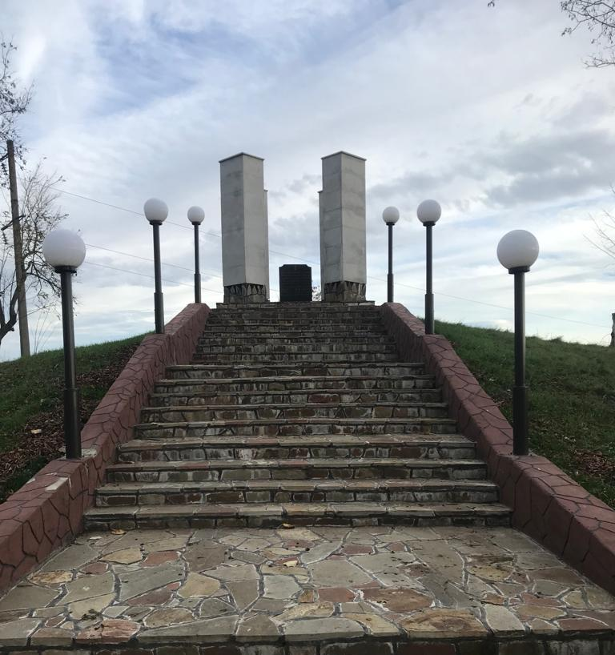

1. Фото мемориальной таблички

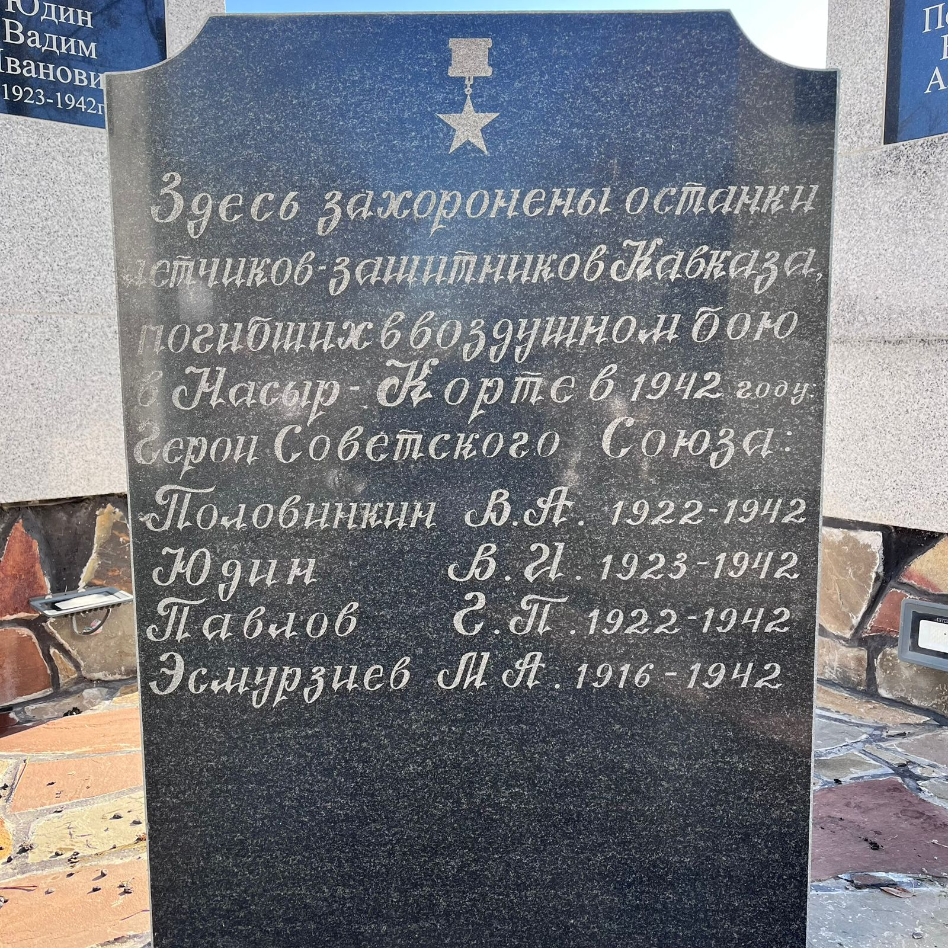

Приложение № 3

1. Поиск населенного пункта и получение «скриншота»

